Tekst & billede til aula – medarbejder
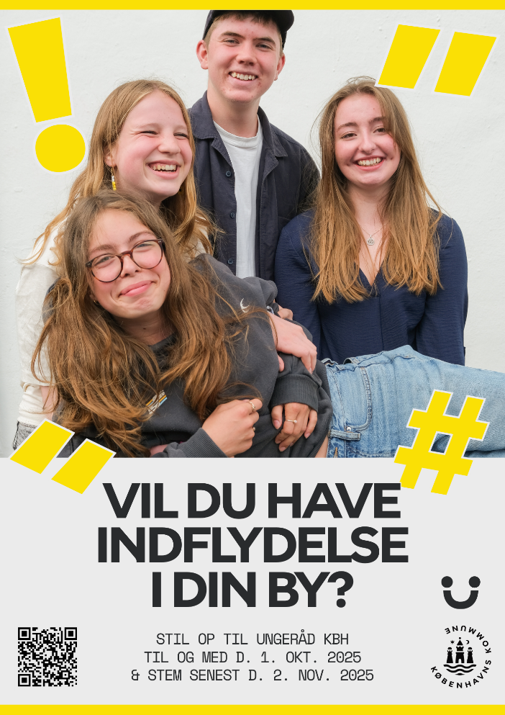
Skal dine elever repræsentere Københavns ungdom inde på rådhuset?
Fra d. 27. august og frem til d. 1. oktober kan alle unge københavnere mellem 12-20 år stille op til Ungeråd KBH og deltage i valgkampen om en af de 35 pladser i Københavns mest indflydelsesrige ungefællesskab! Selve valget afholdes den 3. oktober til 2. november.
Dine elever kan se mere, stille op og stemme på deres favoritkandidat her: www.ungeraadkbh.dk

